本溪一中2018届高二必修内容验收考试
数学试题
满分：100分 时长：90分钟
第Ｉ卷（选择题，共36分）
一、选择题：(每题3分，共36分)
1. $\text{sin}\frac{3π}{4}=$ （ ）
A.$−\frac{\sqrt{2}}{2}$ B. $−\frac{1}{2}$ C. $\frac{1}{2}$ D. $\frac{\sqrt{2}}{2}$
2.下列关系正确的是 （ ）
A.{1}$∈\left\{1,2,3\right\}$ B. {1} C. {1} D. {1}$=\left\{1,2,3\right\}$
3.若直线y=2x-1与直线y=kx+1平行，则k的值是 （ ）
A. -2 B. $−\frac{1}{2}$ C. $\frac{1}{2}$ D. 2
4.如图，网格纸上小正方形的边长是1，在其上用粗线画出了某空间几何体的三视图，则这个空间几何体的体积为 （ ）Ziyuanku.com

A .$π$ B .2$π$
C . 3$π$ D. 4$π$
5.若a,b$∈R$,且ab>0,则$\frac{b}{a}$+$\frac{a}{b}$的最小值是 资*源%库 （ ）
A. 1 B. $\sqrt{2}$ C. 2 D. 2$\sqrt{2}$
6.在平行四边形ABCD中，对角线AC与BD相交于点O，若，则= （ ）
A .1 B .2 C. 3 D. 4
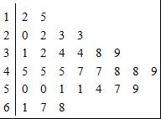
7.下列函数中，既是偶函数又在（0，+$∞$）上单调递减的是（ ）
A．y=－x B．y=cosx C．y= D．y=－x²
8.对某商店一个月内每天的顾客人数进行统计，得到样本的茎叶图（如图所示）．则该样本的中位数、众数、极差分别是（ ）
A．46 45 56 B．46 45 53
开始
输入实数x
x
0
输出y
结束
y=x+1
是
否
C．47 45 56 D．45 47 53
9.某程序框图如图所示，当输入x的值是1时，输出y的值是 （ ）
A. 0 B. 1
C. 2 D. 3

10.函数的最小正周期是（ ）
A、 B、
C、 D、2
11.函数的定义域是（ ）
A． B．
C． D．
- 函数在区间（1,3）内有一个零点，则实数a的取值范围是（ ）
- （-3,0） B、（-3,1） C、（-1,3） D、（-1,1）

第Ⅱ卷（非选择题，共64分）
- 填空题（本大题共4小题，每小题3分，共12分）
13．已知△ABC的三个内角所对的边分别为a,b,c,且,则= 。
14．已知向量，向量，若，则实数的值是 。
15．已知x，y满足约束条件，则的最大值为 。
16.一海豚在水池中自由游戏，水池为长30米、宽20米的长方形，求海豚嘴尖离岸边不超过2米的概率为 。

三、解答题（本大题共5小题，共52分。解答应写出文字说明、证明过程或演算步骤）
17．（本小题满分10分）
已知，求的值。

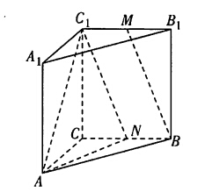
18.（本小题满分10分)
如图，在三棱柱中，底面，，点和分别是和的中点.
（1）求证：平面；
（2）求证：.

$来&源：ziyuanku.com
19. （本小题满分10分）
某市司法部门为了宣传《宪法》举办法律知识问答活动，随机对该市18～68岁的人群抽取一个容量为n的样本，并将样本数据分成五组：[18，28），[28，38），[38，48），[48，58），[58，68），再将其按从左到右的顺序分别编号为第1组，第2组，…，第5组，绘制了样本的频率分布直方图；并对回答问题情况进行统计后，结果如下表所示．
组号 | 分组 | 回答正确的人数 | 回答正确的人数占本组的比例
第1组 | [18，28） | 5 | 0.5
$来&源：ziyuanku.com第2组 | [28，38） | 18 | a
第3组 | [38，48） | 27 | 0.9
第4组 | [48，58） | x | 0.36
WWW.ziyuanku.com第5组 | [58，68） | 3 | 0.2
（1）分别求出a，x的值；
（2）从第2，3，4组回答正确的人中用分层抽样方法抽取6人，则第2，3，4组每组应各抽取多少人？
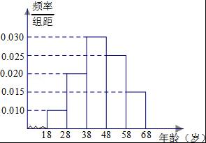
（3）在（2）的前提下，决定在所抽取的6人中随机抽取2人颁发幸运奖，求：所抽取的人中第2组至少有1人获得幸运奖的概率．

20.（本小题满分10分）
“远望嵬嵬塔七层，红光点点倍加增，共灯三百八十一，请问尖头几碗灯？”源自明代数学家吴敬所著的《九章詳註比纇算法大全》，
（1）通过计算可得尖头几碗灯？
（2）若设每层灯碗数构成一个数列，求数列前n项和。

21.（本小题满分12分）
已知直线与圆心为（3,4）的圆C相交，截得的弦长为。
- 求圆C的方程；资*源%库 ziyuanku.com
- 设点Q的坐标为（2,3），且动点M到圆C的切线长与|MQ|的比值为常数k(k>0),若动点M的轨迹是一条直线，试确定相应的k值，并求出该直线的方程。$来&源：ziyuanku.com
2018届高二期末考试数学（理科）答案
- 选择题：DBDACB DAACDB
- 填空题：13. 14. 15. 35 16.
- 解答题：
17.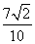
18. 解：（1）证明：在三棱柱中，因为点分别是的中点，所以，.所以为平行四边形.所以.
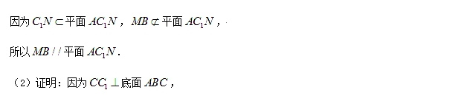
所以．因为，，所以平面．
因为平面，所以．
19.解：（1）第1组人数5÷0.5=10，所以n=10÷0.1=100，…
第2组频率为：0.2，人数为：100×0.2=20，所以a=18÷20=0.9，…
第4组人数100×0.25=25，所以x=25×0.36=9，…
（2）第2，3，4组回答正确的人的比为18：27：9=2：3：1，所以第2，3，4组每组应各依次抽取2人，3人，1人．…
（3）记“所抽取的人中第2组至少有1人获得幸运奖”为事件A，抽取的6人中，第2组的设为a₁，a₂，第3组的设为b₁，b₂，b₃，第4组的设为c，则从6名幸运者中任取2名的所有可能的情况有15种，它们是：（a₁，a₂），（a₁，b₁），（a₁，b₂），（a₁，b₃），（a₁，c），（a₂，b₁），（a₂，b₂），（a₂，b₃），（a₂，c），（b₁，b₂），（b₁，b₃），（b₁，c），（b₂，b₃），（b₂，c），（b₃，c）．…
其中第2组至少有1人的情况有9种，他们是：（a₁，a₂），（a₁，b₁），（a₁，b₂），（a₁，b₃），（a₁，c），（a₂，b₁），
（a₂，b₂），（a₂，b₃），（a₂，c）． …
∴P（A）=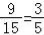． …
答：所抽取的人中第2组至少有1人获得幸运奖的概率为．…
20.（1）3
（2）
21.

